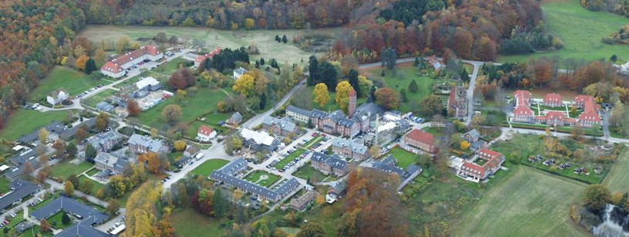
Grundejerforeningen Ebberød
Bestyrelsesmøde 2 – 19/20, onsdag den 28. august 2019, kl. 19:30 hos Keld.(Fra 19:30 til ca 20:00 er der fælles møde med FHF bestyrelsen)
Til stede: Tove Andersen, Lotte Dueholm, Keld Stattau, Hans Møller-Poulsen (deltog i pkt 4/kontaktråd) Afbud: Bo Weymann

Dagsorden / Referat:
- Godkendelse af dagsorden - OK

- Tinglysning af kloakaftale med "Novafos"
  - Tinglysningsretten har afvist at tinglyse aftalen, da den ikke kan acceptere ordlyden i aftalen om, at ledningerne "ikke ligger efter gæsteprincippet", da man finder, at dette er bebyrdende for den enkelte ejer, herunder den enkelte lejlighedsejer i området. På møde lige før sommerferien har Novafos klart afvist at ændre på denne betingelse i aftalen. Bestyrelsen har imidlertid bedt Rudersdal Kommune, som delejer af Novafos, om at afprøve denne holdning.
Kan dette ikke ændres, vil bestyrelsen i efteråret indkalde til ekstraordinær generalforsamling m.h.p. en fornyet vedtagelse, hvor det eksplicit fremgår at alle ejere er bekendt med aftalens præmis om, at ledningerne ved en overdragelse ikke vil ligge efter Gæsteprincippet - for derefter at se om tinglysningsretten herefter på det yderligere oplyste grundlag, vil tinglyse aftalen. Bestyrelsen anser det for både teknisk og praktisk umuligt, at få indhentet godkendelse til aftalen i den nuværende udformning fra alle enkeltlejligheds-ejere ( op mod 250).
Såfremt der ikke findes løsning ved enten kommunens indgriben eller via ny generalforsamlingsbeslutning, vil de fælles dele af kloaksystemet forblive i Grundejerforeningens eje.
Der er ingen tvivl om at bestyrelsen synes, at det er en "træls" sag

- Tinglysning af de vedtagne vedtægtsændringer
- Tinglysningsretten har ligeledes afvist at tinglyse ændringerne p.g.a. tekniske forhold i enkelte af §§, som bestyrelsen finder ubeføjede. Bestyrelsen har derfor via advokat genfremsendt vedtægter med forventning om snarlig tinglysning. Når tinglysning er på plads udsendes de nye vedtægter til alle medlemmer af grundejerforeningen.

- Status på faste - og ad hoc arbejdsområder:

Administration
- Hjertestarterkursus - Lotte har kontakt med oplægsholder og dato fastsættes senest på næste bestyrelsesmøde
- Forsikringsforhold - Bestyrelsen vil indhente forsikringstilbud på såkaldt "grundejerforeningsforsikring" som kan forsikre foreningen i forhold til hændelser på de områder GF ejer

Kontaktrådet - kontakt med kommunen
- Drøftelse af dagsorden til kommende kontaktrådsmøde mandag den 9. september - Dagsordenen for Kontaktrådsmødet drøftet sammen med bestyrelsen for Fælleshusforeningen v/ Mette Hougaard, herunder kommunens oplæg om indretning af forsamlingslokale. Desuden blev det aftalt, at foreningerne gerne vil forlænge den gældende aftale vedr. de grønne områder. (Keld kontakter kommunen herom)

Grønne områder og veje
- Snerydning og saltning i 2020 - Muligheden for at fortsætte aftalen med kommunen om snerydning og saltning kan forsættes i hele 2020, så det gør vi
- Beplantning i skel mellem KD 4 og GF's arealer - det er aftalt med nye ejere af KD 4, at de kan tynde ud og beskære i skelområdet ind mod GF's areal mod vest ( legepladsområdet). Det er endvidere OK, at tjørnebusk og vissen gren / nederste gren på træ ud for boldbanen fjernes.
- Drøftelse af oversigt over enkeltarbejder på grønne områder i 2019 samt forventede i 2020. (Bilag medsendes) - oversigt gennemgået. Oversigten suppleres løbende efter behov og danner i øvrigt grundlag for bestyrelsens budgettering år for år til indsatser på det grønne område. Keld aftaler dato for "grøn rundgang" med kommunens gartnere i løbet af efteråret. Her skal bl.a vurderes tilstand og evt. ansøgning om fældning af bevaringsvær-digt træ i Parken, som står svækket i vækst
- Trafikforhold på "busvejen" - Kommunen vil - formentlig i september - forsøgsvis opstille trafik/hastighedsdæmpende foranstaltninger på Tyringevej ("busvejen"). Disse opstilles indtil vejen i 2021 vil blive omdannet til såkaldt "2 i 1" vej samtidig med at vejen nyasfalteres. Kommunen har desuden allerede genopstreget "det manglende fodgængerfelt" i krydset BSV/SMV.
- Trafiktælling i Ebberød - kommunen opstiller efter aftale med bestyrelsen - også her i efteråret - trafiktællingsudstyr samme steder som i 2014. Dermed kan udviklingen af trafik og hastighed bedre vurderes
- Trafiksikkerhedsforbedringer på BSV ( bilag hertil medsendt dagsorden) - Bestyrelsen vil bede firmaet "Dines Jørgensen" give en vurdering af og prisberegning på nye / manglende trafiksikkerhedsforanstaltninger på GF's vejstrækninger, herunder i de to 90 graders sving i på BSV i det centrale Ebberød, krydset BSV/SMV ud for BSV 58 og 61, samt en generel vurdering af hvilket budget GF skal påregne at have årligt for på sigt at kunne vedligeholde de private fællesveje som GF er ansvarlig for.
- Bestyrelsen får flere kontakter og oplever og selv at hastigheden i området er stigende. Det er bekymrende og opfordrer alle til igen at tænke på overholde den 30 km grænse, som meget fornuftigt er herude. Bestyrelsen vil prøve på forskellig vis at påvirke holdningen hos beboere, besøgende, ansatte i institutionerne, m.fl.

- Dato for næste bestyrelsesmøde
- næste møde afholdes onsdag den 9. oktober - hos Lotte

- Evt.
Mvh /Keld

